# 300009—安科生物研究记录

王 琛

2021年5月27日

## 背景

2021年5月21日，长春高新和安科生物纷纷创出近期股价新高，恰好金磊坚持39亿元，市场出现一份广东的集采文件，而生长激素赫然在列，造成两只股份股价当日跌停，又连日大跌。5月27日长春高新股价为416元，而安科生物为15元，离高点大跌了约20%。

恰好，近期安科生物董秘也表示：“2021年一季度的生长激素销量已超过去年全年的销售收入，不存在缺货情况，且产能充足”。因为本身持有长春高兴，所以引起了我的注意，因此特意将安科生物也作一番研究，是为记录。

## 业务内容庞杂、生物制品为核心

安科生物的业务内容很复杂，大类包括：生物制品、中成药、化学合成药、原料药和技术服务等内容。

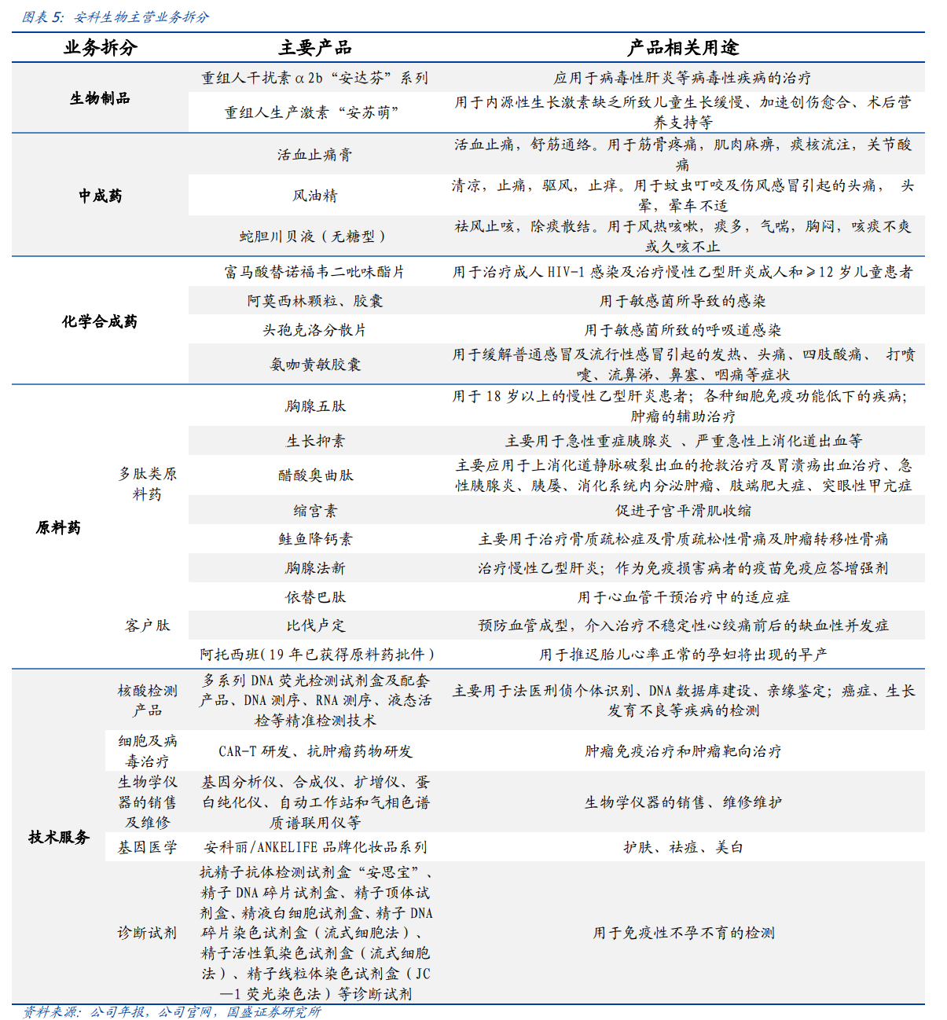

生物制品业务为当前核心主业，贡献公司75%净利润。近年来，公司产品线不断丰富，拓宽了收入和利润渠道，但最主要收入和毛利来源仍为生物制品**（包括重组人干扰素α2b“安达芬”系列和重组人生产激素“安苏萌”）**。2019 年，公司生物制品收入占比达50.3%，毛利润占比达到 56.9%，净利润占比约 75%。近年来生物制品净利润占比一直呈现提升趋势。从各业务毛利率来看，生物制药毛利率一直维持在 90%左右，明显高于公司其他业务的平均毛利率。

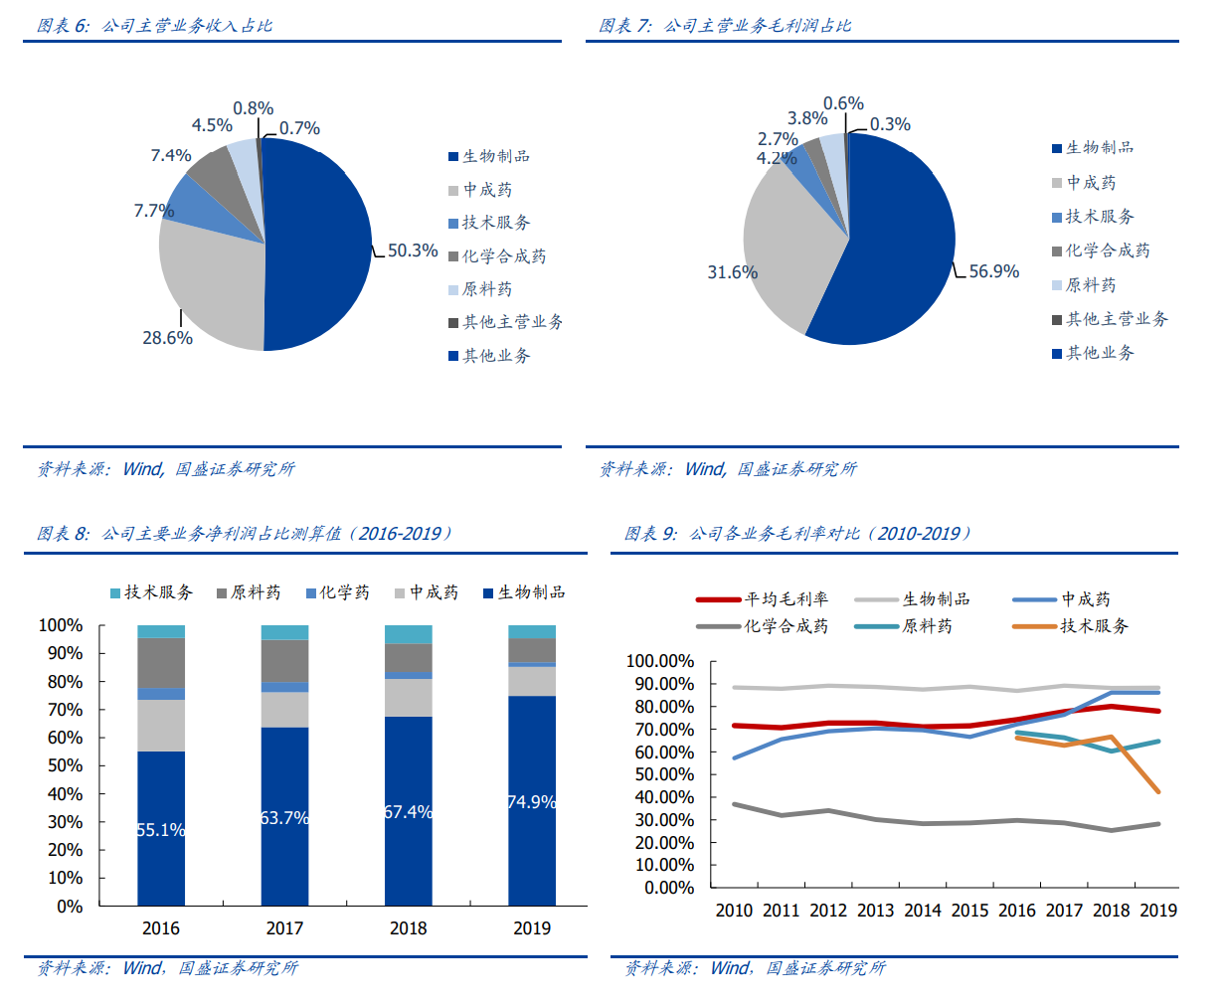

## 生长激素目前市场占有率第二

长期来看，生长激素市场有望形成金赛药业、安科生物双寡头局面。目前，金赛药业主导国内生长激素市场，安科生物紧随其后（粉针）。2014 年默克雪莱诺退出国内生长激素市场后，市场份额基本被金赛药业、安科生物和联合赛尔三家企业占有，长期有望被金赛药业和安科生物双寡头垄断。2019 年，样本医院生长激素市场金赛药业份额为 75%，安科生物为 14%，联合赛尔为 8%，其他不足 4%。从生产端角度来看，生长激素工艺流程比较复杂，难以规模化生产，具有较高的技术壁垒；从销售端角度来看，生长激素的使用对于医生和患者均会产生较强粘性（需要不断调整给药剂量、定期随访并检查各项指标），预计国内市场将长期保持寡头垄断的竞争格局。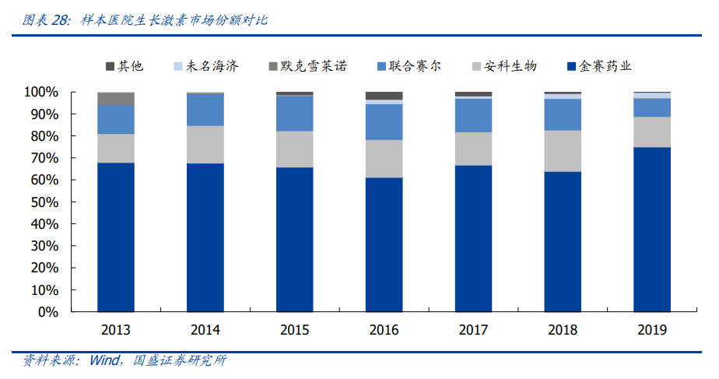

## 产能大增为公司最大看点

长效水针有望 2021 年获批上市，完成产品线全覆盖。公司长效水针 2019 年已完成临床研究，目前处于待申报生产阶段，预计长效水针有望于 2020 年报产，2021年获批，届时公司将实现生长激素全产品线覆盖，大幅提升竞争优势。

安科生物在北区利用现有一栋厂房建设了年产一条 2000 万支注射用重组人生长激素生产线，目前已经完成 生产线净化厂房和工艺管线的建设，全部生产设备、配套设施已经安装就位，正在进行设备调试和验证确认工作，消防设施和环保设施也同步建设到位，预计今年将报产并获批，生长激素产能将达到 3000 万支**（与金赛相当）**。

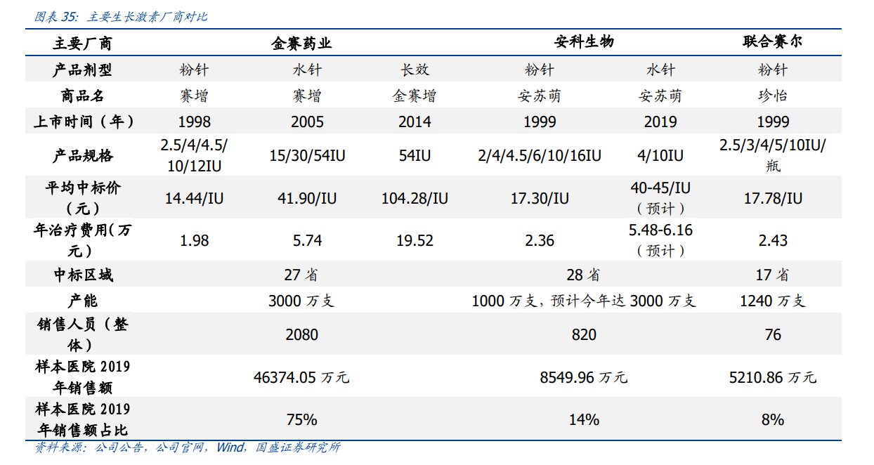

## 预计未来2年净利润因生长激素放量而大幅增长

按券商预计，公司 21Q1 归母端利润增速 54%，扣非端 62%，相比此前预告的 40%-60%业绩增长，靠近上限，21Q1 公司业绩高增长的主要动力是生长激素业务，生长激素的测算收入同比增长在 80%-100%的水平，明显高于市场此前的预期。

预计 2021-2023 年公司归母净利润分别为 5.2，6.9，8.8 亿元， 对应增速 45.3%，31.5%，28.2%。今日股价15元对应2021年预计EPS 0.38元为39倍，PEG=1属于比较合理的价格，因此安科的股价也表现的比金赛更加坚挺，目前已经止跌了。

## 后续观察跟踪的要点

* 集采事件的最终发展如何？是否对生长激素的逻辑造成了巨大的影响，按目前个人判断是不会的，因为生长激素的销售主要在公立医院外，另外也仅限于矮小症，占比较小。
* 安科水针的销售是否可以保持高速的增长，对安科收入的贡献能从当前50%提到到多少？
* 安科和金赛之间的竞争关系是否会恶化，例如爆发价格战。
* 观察生长激素龙头市场占有率的变化，看看金赛的垄断地位是否受损？